PARTIEL – B3dev – ANGULAR

Clonez le projet depuis l’adresse suivante:

https://github.com/jcrangon/latest-dc-b3-tp-angular.git

Installez les dépendances du projet avec la commande npm install

Lancez le serveur de développement:

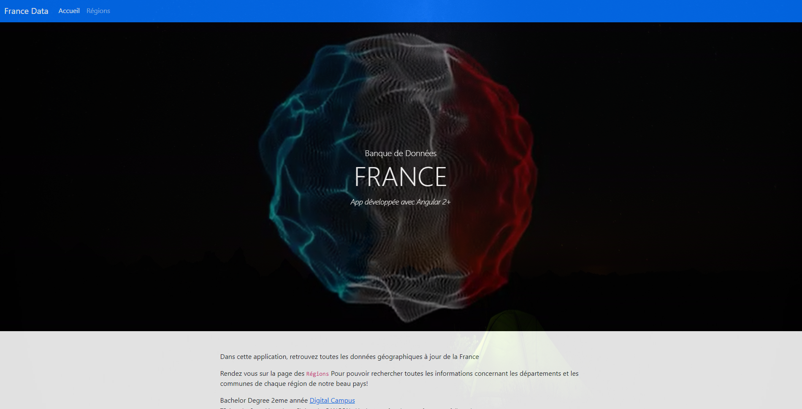
L’app compte deux pages. Un page d’accueil (ci dessus) et une page nommée ‘’Régions’’ que vous pouvez rejoindre via le menu horizontal supérieur.

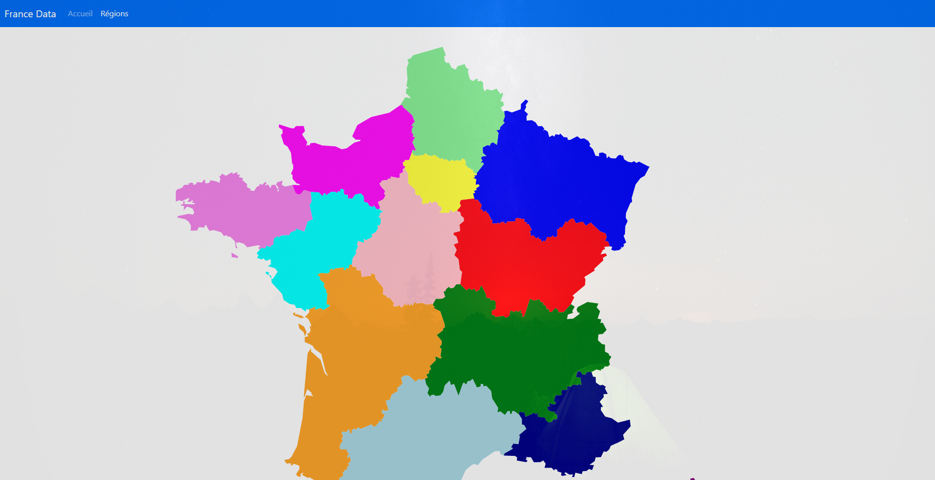

Lorsque l’utilisateur clique sur une région de la carte, celle ci transmet le numéro de la région à la fonction
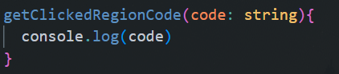

Cette fonction est située dans le fichier regions.components.ts

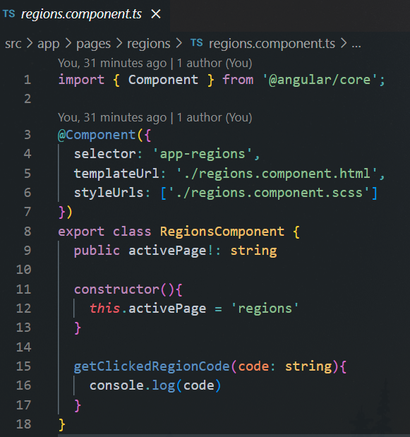

Pour ce TP, nous allons utiliser l’api https://geo.api.gouv.fr/

Deux end points vont nous interresser tout particulièrement:

- Le endpoint 1 permettant de récupérer tous les départements d’une région en utilisant le code de la région:
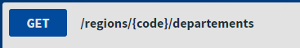
vous trouverez la doc de ce endpoint ici:
https://geo.api.gouv.fr/decoupage-administratif/departements

- le endpoint 2 permettant de récuperer toutes les communes à partir du code du département

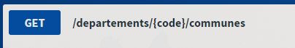

La doc de ce endpoint:
https://geo.api.gouv.fr/decoupage-administratif/communes

Structure de la réponse du endpoint1:
voici un exemple de réponse pour la région 28 (normandie)
requete sur : https://geo.api.gouv.fr/regions/28/departements
[
{
"nom": "Calvados",
"code": "14",
"codeRegion": "28"
},
{
"nom": "Eure",
"code": "27",
"codeRegion": "28"
},
{
"nom": "Manche",
"code": "50",
"codeRegion": "28"
},
{
"nom": "Orne",
"code": "61",
"codeRegion": "28"
},
{
"nom": "Seine-Maritime",
"code": "76",
"codeRegion": "28"
}
]

Structure de la réponse du endpoint2:
Voici un extrait de la réponse sur le département du Calvados:
[
{
"nom":"Ablon",
"code":"14001",
"codeDepartement":"14",
"siren":"211400015",
"codeEpci":"200066827",
"codeRegion":"28",
"codesPostaux":["14600"],
"population":1194
},
{
"nom":"Agy",
"code":"14003",
"codeDepartement":"14",
"siren":"211400031",
"codeEpci":"241400555",
"codeRegion":"28",
"codesPostaux":["14400"],
"population":310},
...
]

NOTES:
- Pour ce TP vous pouvez utiliser Bootstrap 5 autant que possible afin d’alleger le code. Bootstrap 5 est déjà installé dans votre projet.Vous pouvez utiliser CSS ou SASS si vous voulez faire votre propre style. Vous pouvez également installer Tailwind ou tout autre framework CSS selon votre goût.

- Pour ce TP vous utiliserez ngx-toastr pour creer des notifications lors des chargements de données. Ce package est déjà installé dans votre projet.

Exercice 1: (3 points)
créer deux nouveaux models.
Le premier, DepModel doit pouvoir contenir toutes les données pour chaque département
Le second CityModel doit pouvoir contenir toutes les données d’une commune
SAUF :
le siren
le code EPCI

Exercice 2: (6 points)
Lorsque l’utilisateur clique sur une des régions de la carte, celle ci est remplacée par un spinner de chargement et votre code interroge l’api pour récuperer la liste des départements.

Un fichier api.service.ts existe déjà dans votre code. La classe HTTP a également été correctement ajouté à votre projet. Utilisez le service pour creer les fonctions qui interrogeront l’api.

Une fois la liste récupérée, votre code construit un tableau d’objets de type DepModel. Si la récupération des données se déroule sans erreur vous afficherez une notification toaster de succes, ou dans le cas contraire une notification d’erreur.
Si tout se passe bien, votre code fournit ce tableau à un composant que vous nommerez DepartementListComponent qui construit et affiche un tableau des départements.

Attention: Au dessus du tableau il doit y a voir un bouton permettant de revenir à la carte des régions.

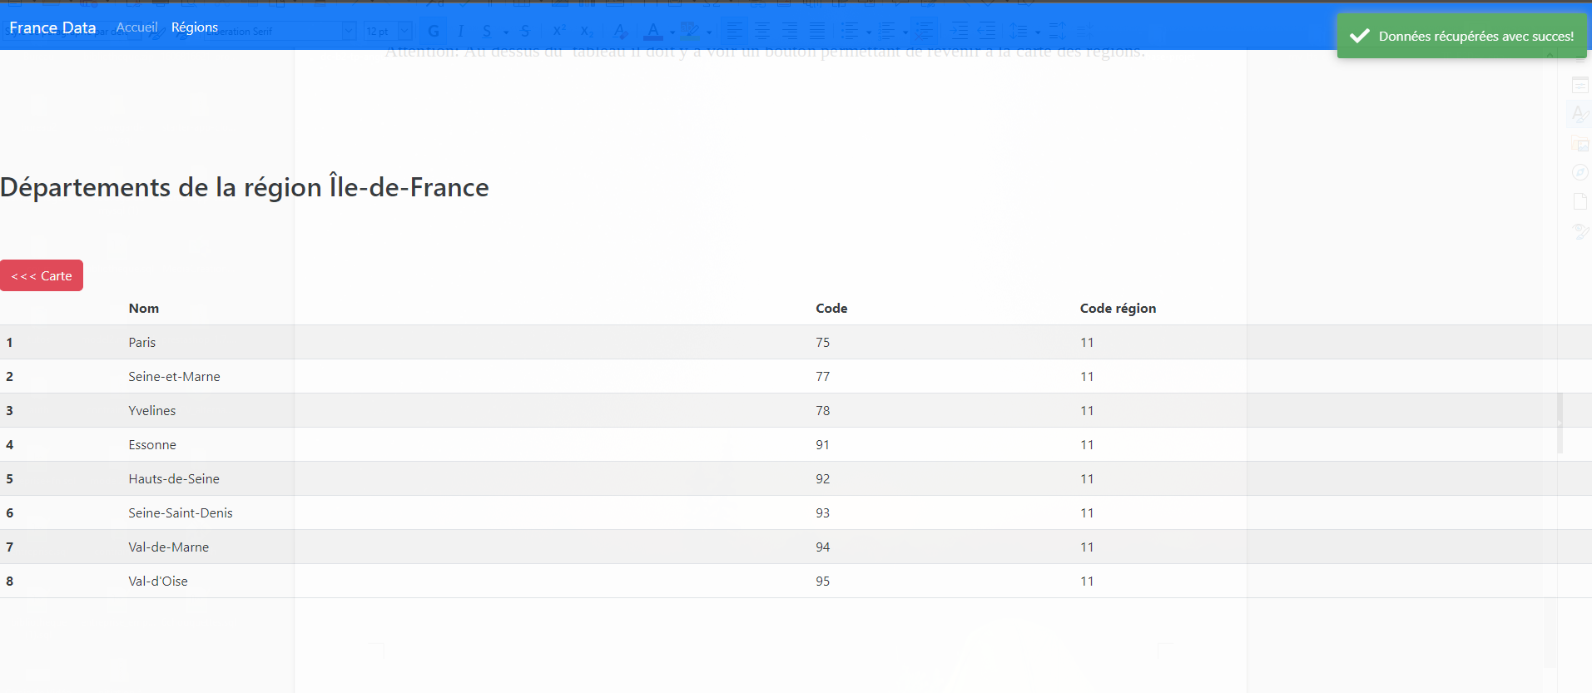

Exercice 3: (6 points)
Lorsque l’utilisateur clique sur une des lignes du tableau de département, ce dernier doit disparaitre et un spinner de chargement apparaitre.
Votre code doit interroger l’enpoint2 pour récuperer la liste des communes et créer un tableau d’objets de type CityModel et fournir ce tableau à un composant que vous nommerez CityListComponent qui affichera un tableau des communes avec leurs données.

Pour la pagination des communes le package ngx-pagination a été installé sdans votre projet.
Pur utiliser cette classe importer le NgxPaginationModule dans le composant Page où vous vous proposez d’utiliser une pagination pour l’affichage.
Documentation rapide:
- npm: https://www.npmjs.com/package/ngx-pagination
- mode d’utilisation: https://github.com/michaelbromley/ngx-pagination/blob/master/README.md

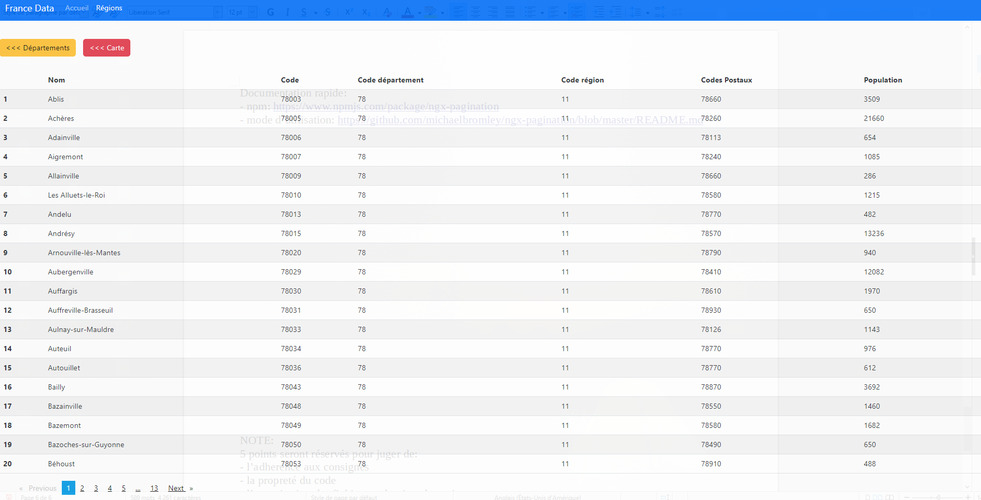

NOTE:
5 points seront réservés pour juger de:
- l’adherence aux consignes
- la propreté du code
- l’organisation des fichiers et dossiers du projet.

Happy coding!

